# Traitement des infections

# Aperçu des ressources



Cette leçon concernant le « Traitement des infections » étudie l’utilisation des antibiotiques ainsi que d’autres médicaments, et donne des conseils d’hygiène de vie pour guérir ou soulager les infections.

Il s’agit pour les élèves d’une activité de discussion. Une série de scénarios de la journée scolaire de Julie et d’Arthur est présentée aux élèves. Ces derniers discutent à propos des différents commentaires apparaissant dans la bande dessinée, et ils décident s’ils sont d’accord ou non.

Dans l’activité complémentaire, les élèves doivent faire correspondre des mots-clés à leur définition.

## Liens avec le programme national (BO N°31 du 30 juillet 2020)

Cycle 2 : Cycle des apprentissages fondamentaux

Questionner le monde du vivant, de la matière et des objets

Élaborer et intégrer quelques règles d’hygiène de vie et de sécurité

Éducation morale et civique

* Soin du corps, de l’environnement immédiat et plus lointain.

Cycle 3 : Cycle de consolidation

Éducation morale et civique

* La responsabilité de l’individu et du citoyen dans l’environnement et la santé.

Sciences et technologie

Conséquences des actions humaines sur l’environnement

* S’impliquer dans des actions et des projets relatifs à l’éducation au développement durable sur un thème au choix (santé)

Cycles 2 et 3 :

Parcours éducatif de santé

## Objectifs d'apprentissage

Tous les élèves :

* Comprendront que la plupart des infections banales guérissent d’elles-mêmes avec le temps, du repos et des boissons abondantes ;
* Comprendront qu’il est important de bien suivre l’ordonnance si des antibiotiques sont prescrits.

## Durée estimée d’enseignement

50 minutes



## Ressource proposée

Situations à discuter

Les élèves analysent des situations décrites dans des bandes dessinées pour comprendre les comportements favorables à la santé.

(GE3, DCE1, DCE2)

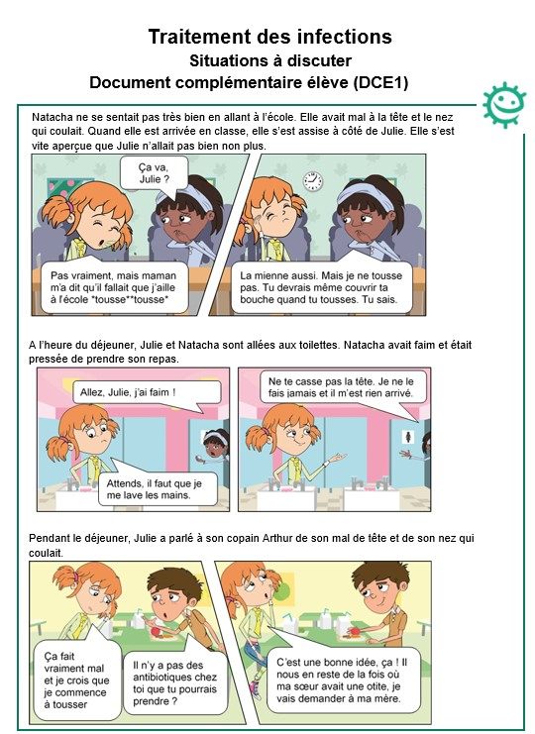

## Ressource complémentaire

Mots mélangés

Les élèves doivent retrouver la définition des mots proposés

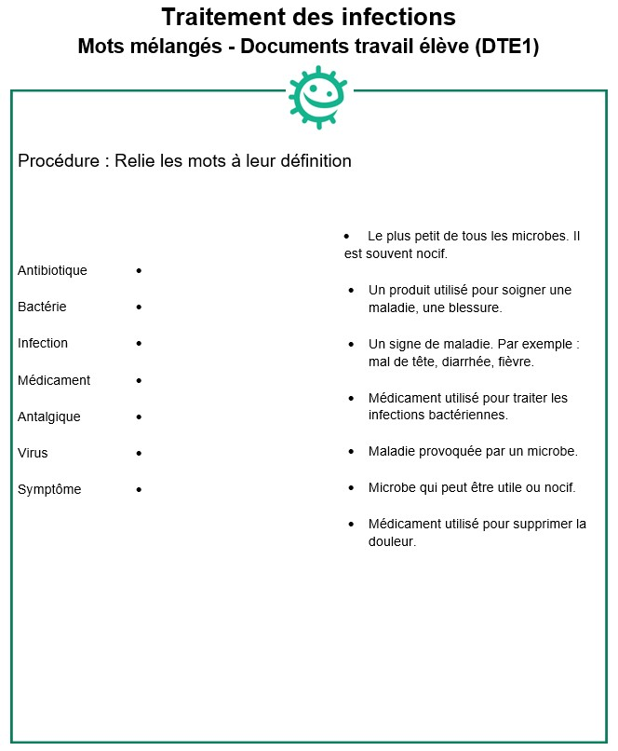

## Ressources internet :

* [site e-Bug, ressources élèves école primaire](https://www.e-bug.eu/fr-fr/ressources-%C3%A9l%C3%A8ves-%C3%A9cole-primaire)

Jeux, quiz, révisions, images, fiches sur les infections contre lesquelles il existe un vaccin, galerie de célébrités scientifiques, sciences à domicile.

* [www.mangerbouger.fr](http://www.mangerbouger.fr)
* L'antibiorésistance | ameli.fr